1. Termina el mapa conceptual.

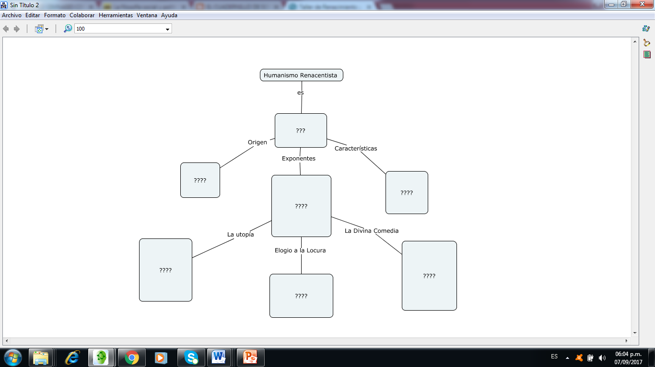

1. ¿Qué características más importantes se dieron durante el humanismo renacentista?
2. Rellene las líneas:

El Cambio del _____________________ al antropocentrismo se dio como un respiro a las presiones de la ___________________________. Este gran cambio puso al _________________ en el medio y propuso un nuevo modelo de filosofía llamada ________________ la cual consiste en usar el sentido común y la lógica.

1. Menciona el exponente del humanismo en España y qué lo caracterizó.
2. ¿Por qué se dio la reforma y quién fue su máximo exponente?
3. ¿Observa el vídeo, qué piensas?
4. ¿Piensas que los modelos religiosos de hoy necesitan una reforma? ¿Por qué?
5. En lo que has conocido del Humanismo, ¿Piensas que el hombre de hoy necesita de nuevo recordar que un día fue el centro del mundo? ¿O por qué crees que el hombre perdió valor?
6. Qué piensas de esta frase: “El hombre se olvidó del hombre”. Martín Heidegger. Justifica. Una página.
7. ¿Qué piensas de la visita del Papa? ¿Desde qué punto la observas? Económica, religiosa, política, por su historia. Otra. ¿Cuál? Justifica.